Descripción proyecto plataforma de cursos en línea (LMS avanzado)

Una plataforma LMS (Learning Management System) es un sistema de gestión de aprendizaje, que tiene como fin administrar, distribuir y gestionar cursos online. Además de las funciones básicas ya mencionadas que suele tener un LMS, se suelen integrar funciones adicionales tales como: Sistema de videoconferencia integrado con grabaciones automáticas, Aprendizaje adaptativo con recomendaciones personalizadas, Integración con sistemas de pago para cursos Premium.
Actualmente, la gestión de procesos de aprendizaje en línea puede presentar dificultades relacionadas con la organización y distribución de contenidos educativos, el seguimiento del progreso de los estudiantes, la realización de evaluaciones y la interacción entre estudiantes e instructores. Además, la ausencia de mecanismos de personalización puede dificultar que los contenidos y actividades se adapten a las necesidades y al ritmo de aprendizaje de cada estudiante.
Por otra parte, la gestión de clases virtuales, sus grabaciones, las certificaciones y el acceso a cursos de pago puede requerir el uso de diferentes herramientas y plataformas, generando fragmentación en la experiencia de aprendizaje y dificultando la administración centralizada de estos procesos.
Ante esta situación, se identifica la necesidad de desarrollar una plataforma de gestión del aprendizaje (LMS) que centralice estos procesos e integre funcionalidades para la administración de cursos, módulos, evaluaciones y certificaciones, videoconferencias, seguimiento del progreso, aprendizaje adaptativo, recomendaciones personalizadas y gestión de pagos para cursos Premium.

Objetivos del proyecto

Objetivo general
Desarrollar una plataforma LMS que permita administrar, distribuir y gestionar cursos en línea, integrando herramientas de aprendizaje, comunicación, evaluación y personalización que faciliten la gestión académica y mejore la experiencia de aprendizaje de los usuarios.

Objetivos específicos
- Gestión de cursos, módulos, evaluaciones y certificaciones: Implementar el respectivo modulo que permita crear, organizar y administrar cursos mediante módulos y contenidos estructurados. Además, incluyendo herramientas para la creación y gestión de evaluaciones, así como también la generación y emisión de certificaciones una vez que los estudiantes cumplan con los requisitos establecidos.

- Sistema de videoconferencia integrado con grabaciones automáticas: Implementar módulo de videoconferencias que permitirá desarrollar clases y sesiones en tiempo real entre instructores y estudiantes. Las sesiones podrán ser grabadas automáticamente para que los estudiantes puedan consultarlas posteriormente como material de apoyo.

- Aprendizaje adaptativo con recomendaciones personalizadas: Implementar sistema de análisis del progreso y desempeño de los estudiantes para ofrecer recomendaciones de contenidos, cursos o actividades que se ajusten a sus necesidades y avance en el proceso de aprendizaje. Esto permitirá proporcionar una experiencia de aprendizaje más personalizada.

- Integración con sistemas de pago para cursos Premium: Implementar módulo de pagos que permita gestionar el acceso a cursos Premium mediante un pago, esto a través de la integración con sistemas de procesamiento de pagos. De esta manera, los usuarios podrán adquirir cursos o contenidos Premium y acceder a ellos después de que la transacción haya sido procesada correctamente.

Implementación patron singleton
Para demostrar la implementación del patron singleton se decidio crear el módulo correspondiente a la autenticación de usuarios del LMS, este patron es utilizado mediante el mecanismo de gestión de componentes de Spring Boot. Tomamos como ejemplo la clase UsuarioRepositoryImpl para ilustrar la implementación:
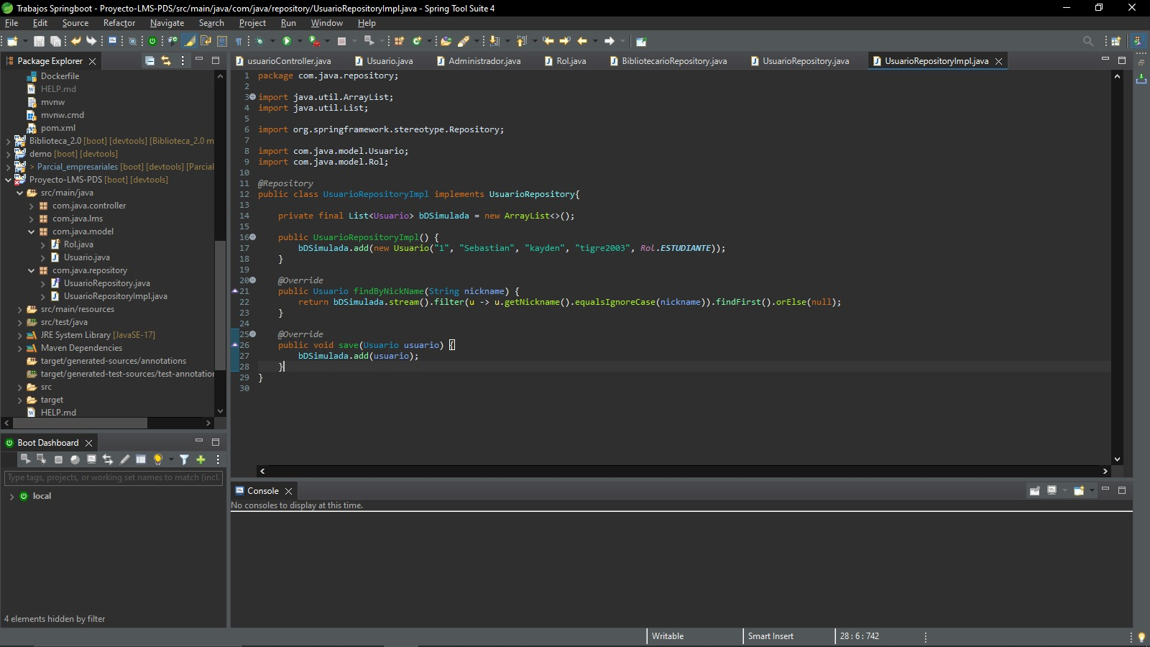
Esta clase utiliza la anotación @Repository, la cual hace que solo se cree una instancia de la clase al inicio de la ejecución del programa y reutiliza dicha instancia cada vez que otro componente necesita el repositorio. A continucacion se anaexa un link que contiene un video de la prueba de funcionamiento del módulo y la implementación del patron singleton:
https://unidadestecno-my.sharepoint.com/:v:/g/personal/juansebastiancardenas_uts_edu_co/IQCoRiF55r0zRonwjl8brGWBAYFZmD-mPyXI4kBM72mJTYw?nav=eyJyZWZlcnJhbEluZm8iOnsicmVmZXJyYWxBcHAiOiJPbmVEcml2ZUZvckJ1c2luZXNzIiwicmVmZXJyYWxBcHBQbGF0Zm9ybSI6IldlYiIsInJlZmVycmFsTW9kZSI6InZpZXciLCJyZWZlcnJhbFZpZXciOiJNeUZpbGVzTGlua0NvcHkifX0&e=Pe46E1

